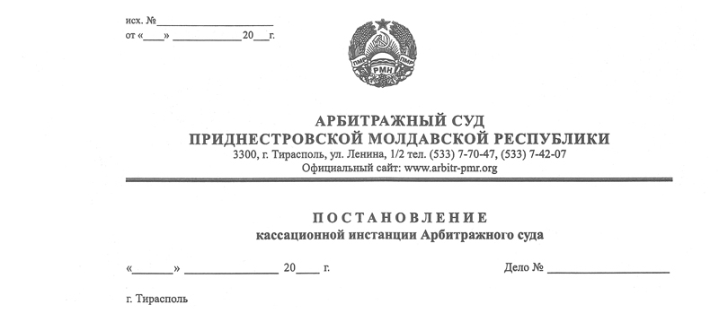

26 ноября 13 143/13-09 к

Суд кассационной инстанции Арбитражного Суда Приднестровской Молдавской Республики в составе заместителя Председателя Арбитражного Суда ПМР Рассказова В.В., при участии в судебном заседании:
ИСТЕЦ – Плагов А.К., дов. №01-19/470 от 08.04.13 г.;
ОТВЕТЧИК - Корецкая В.В., дов. б/н от 08.10.13 г.;
рассмотрев в судебном заседании кассационную жалобу ООО «Имир», г. Бендеры, ул. Победы, 12 кв.24 на решение Арбитражного суда от 21 октября 2013 г. по делу №547/11-10, вынесенном в составе судьи Сливка Р.Б. , по иску Государственной администрации г. Бендеры, ул. Ленина, 17 к ООО «Имир» об устранении нарушения прав собственника,

УСТАНОВИЛ:

Решением от 21 октября 2013 года суд удовлетворил исковые требования Государственной администрации города Бендеры и обязал общество с ограниченной ответственностью «Имир» возвратить Государственной администрации г. Бендеры земельный участок площадью 0,0017 га, расположенный по адресу: г. Бендеры, ул. Советская (район магазина «Хайтек»), освободив участок от расположенного на нем павильона.
На решение суда ООО «Имир» подало кассационную жалобу, в которой просит отменить решение суда, а дело передать на новое рассмотрение по следующим основаниям.
Доказательств наличия возражений в пользовании земельным участком со стороны Государственной администрации г. Бендеры после 30.04.2013 г. суд не привел. В тоже время к материалам дела приобщены доказательства согласия сторон на продление арендных правоотношений, выраженное конклюдентными действиями как арендодателя, так и арендатора, о чем свидетельствуют факты продолжения пользования арендатором земельным участком и произведения арендных платежей за такое пользование ООО «Имир» и факты принятия данных сумм арендодателем Государственной администрацией. Принимая арендные платежи и после 30 апреля 2013 года, Государственная администрация писем с требованием освободить земельный участок в адрес ООО «Имир» не направляла.
Представитель Государственной администрации города Бендеры с доводами кассационной жалобы не согласился и пояснил, что Государственная администрация города Бендеры к моменту истечения срока аренды земельного участка, направила ответчику письмо №01-19/329 от 13.03.2013 г. о возврате арендованного земельного участка после истечения срока аренды, который истекал 30 апреля 2013 года.
На основании статьи 149 АПК ПМР, суд кассационной инстанции не связан доводами кассационной жалобы и проверяет законность и обоснованность решения в полном объеме.
Изучив материалы дела, доводы кассационной жалобы, пояснения лиц, участвующих в деле, суд кассационной инстанции приходит к выводу о законности и обоснованности принятого судом первой инстанции решения по следующим основаниям.
Между истцом и ответчиком 13 июня 2012 года заключен договор аренды земельного участка площадью 17 кв. м на срок до 40 апреля 2013 года.
До истечения срока аренды земельного участка, арендодатель Государственная администрация города Бендеры письмом от 11 марта 2013 года №01-19/329 сообщила ООО «Имир» об обязанности последнего вернуть земельный участок после окончания срока действия договора аренды. Таким образом Арендодатель выразил отсутствие воли на заключение договора аренды на новый срок.
Поэтому на основании статьи 643 ГК ПМР ООО «Имир» обязан был при прекращении договора аренды вернуть арендодателю земельный участок. Однако земельный участок арендатором не был возвращен и он им пользуется по настоящее время.
Доводы истца о том, что стороны совершили конклюдентные действия направленные на возобновление договора аренды не соответствуют обстоятельствам дела.
Вышеуказанное письмо Государственной администрации указывает на нежелание арендодателя продлевать действие договор аренды на новый срок, а произведенные арендатором арендные платежи после истечения срока действия договора аренды не могут свидетельствовать о продлении арендных отношений, а являются платой за пользование земельным участком после истечения срока договора аренды на основании пункта 2 статьи 643 ГК ПМР, согласно которой, если арендатор не возвратил арендованное имущество либо возвратил его несвоевременно, арендодатель вправе потребовать внесения арендной платы за все время просрочки.
На основании изложенного кассационную жалобу ООО «Имир» следует оставить без удовлетворения, а решение суда первой инстанции без изменения.
Руководствуясь пунктом 1 статьи 151, статьей 153 Арбитражного процессуального кодекса Приднестровской Молдавской Республики, суд кассационной инстанции Арбитражного Суда

ПОСТАНОВИЛ:

Кассационную жалобу ООО «Имир» оставить без удовлетворения, а решение суда от 21 октября 2013 года без изменения.
Постановление вступает в законную силу со дня его принятия.

Заместитель Председателя
Арбитражного суда В.В. Рассказов

